BUSINESS BLUEPRINT

Modul
Aplikasi Dokumen Manajemen

8 Juli 2024

MSJ PROJECT

PT. Multi Spunindo Jaya Tbk

Sidoarjo


DAFTAR ISI

1. Design Struktur Sistem 6
1.1. Ringkasan 6
1.2. Flowchart 6
1.2.1. Flowchart Global 6
1.2.2. Flowchart User 7
1.3. Diagram Activity 8
1.4. Entity Relationship Diagram (ERD) 8
1.5. Maksud dan Tujuan 8
2. MASTER DATA 10
2.1. Ringkasan 10
2.2. Lingkup Master Data 10
3. DESIGN PROSES BISNIS 13
3.1. Fitur 13
4. WRICEF 14
4.1. Interface 14
4.2. Report 14
5. LEMBAR PERSETUJUAN 15

1. Design Struktur Sistem

Ringkasan
Dalam Aplikasi Dokumen manajemen memiliki fungsi sebagai penyimpanan arsip atau dokumen dan memiliki beberapa fitur yang membantu seperti reminder ataupun report.

Flowchart
Flowchart adalah representasi grafis dari suatu algoritma atau proses. Dengan menggunakan simbol-simbol khusus, flowchart menggambarkan aliran kontrol dari satu langkah ke langkah berikutnya, sehingga memudahkan pemahaman dan analisis suatu sistem.

Flowchart Global
Dalam Flowchart global terdapat alur-alur dimana user memiliki beberapa fitur yang bisa dilakukan. Disaat setelah login user akan diarahkan pada dashboard yang berisi list data data. setelah dari dashboard user dapat menambahkan beberapa dokumen sesuai dengan kategori dari dokumen itu karena setiap dokumen memiliki master yang berbeda beda. dan juga user dapat mengupdate dokumen misal terjadi kesalahan atau merubah status dari dokumen. terdapat fitur pula dimana user akan diberikan reminder berdasarkan waktu yang diinginkan.

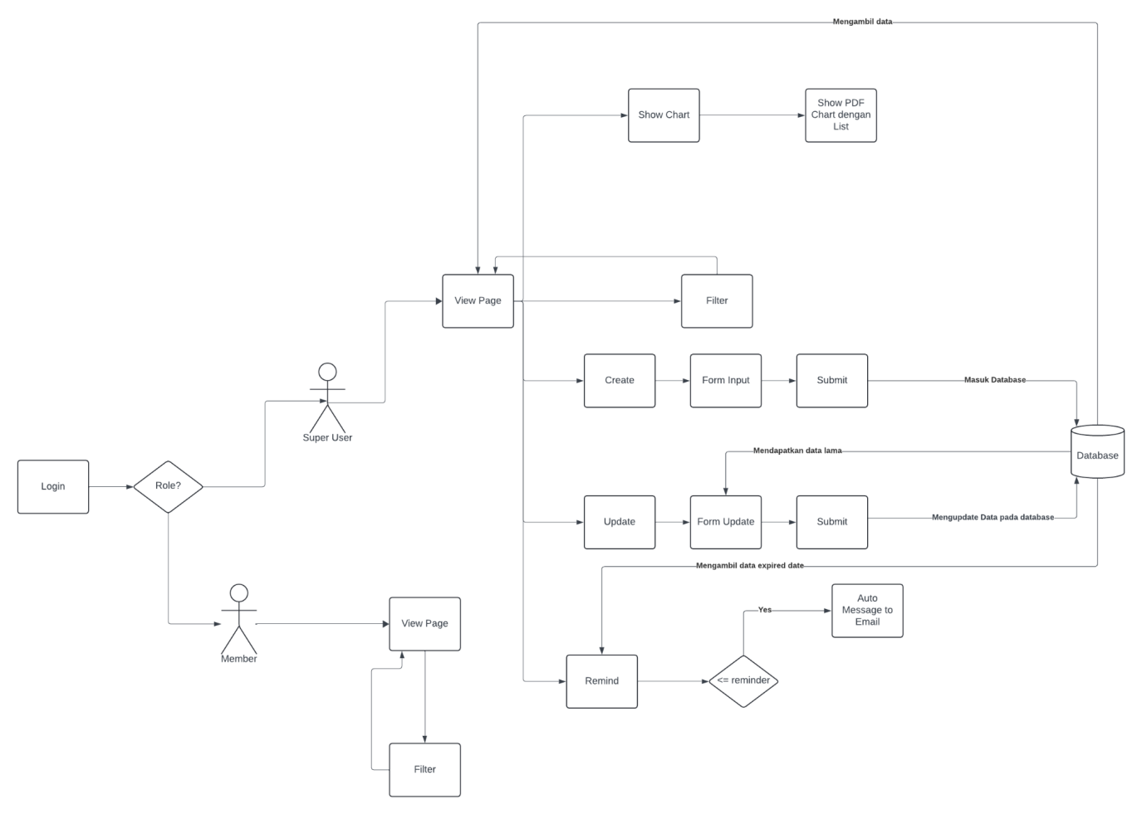
Gambar 1.1 Flowchart Global

Flowchart User
Flowchart User ini merupakan penjelasan simple dari flowchart program yang ada.
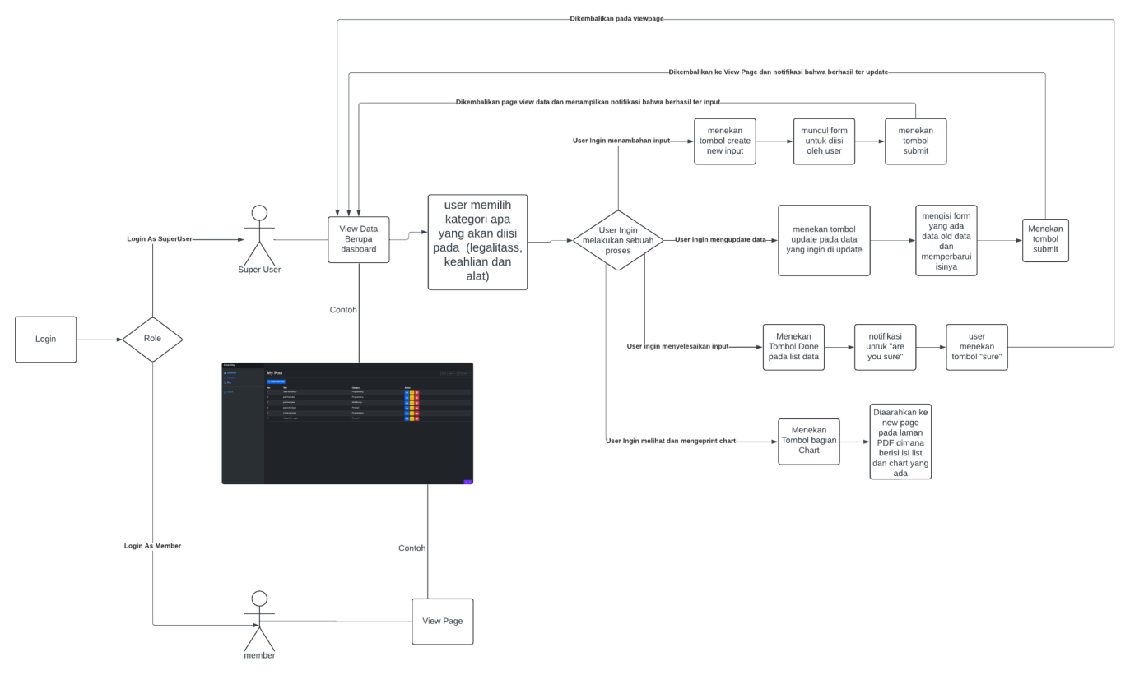
Gambar 1.2 Flowchart User

Diagram Activity
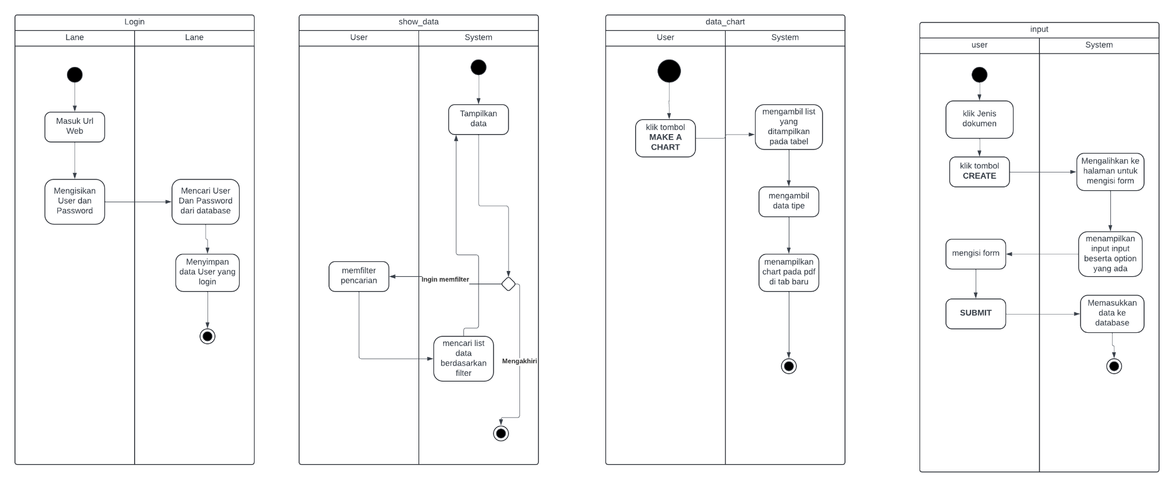
Gambar 1.3 Diagram Activity Login

Login dilakukan setelah user menuju domain dari suatu website. disini user akan diminta memasukkan username dan juga password. lalu system akan memverifikasi data yang user berikan.

Gambar 1.4 Diagram Activity Show Data

show data disini ada setelah user login. dan juga dalam show ini memiliki filter dimana user dapat memfilter apa saja yang ingin ditampilkan dan tidak ingin ditampilkan.

Gambar 1.5 Diagram Data Chart

data chart ini dimana user dapat membuat chart dan juga list yang ditampilkan dapat ter export.

Gambar 1.6 Diagram Input Data

input disini user dapat menginput data data dokumen yang ingin di upload dimana input akan disediakan oleh sistem karena memiliki data yang diisi berbeda beda setiap dokumen yang ingin dimasukkan jadi user diminta untuk memilih terlebih dahulu kategori dokumen yang diinginkan.

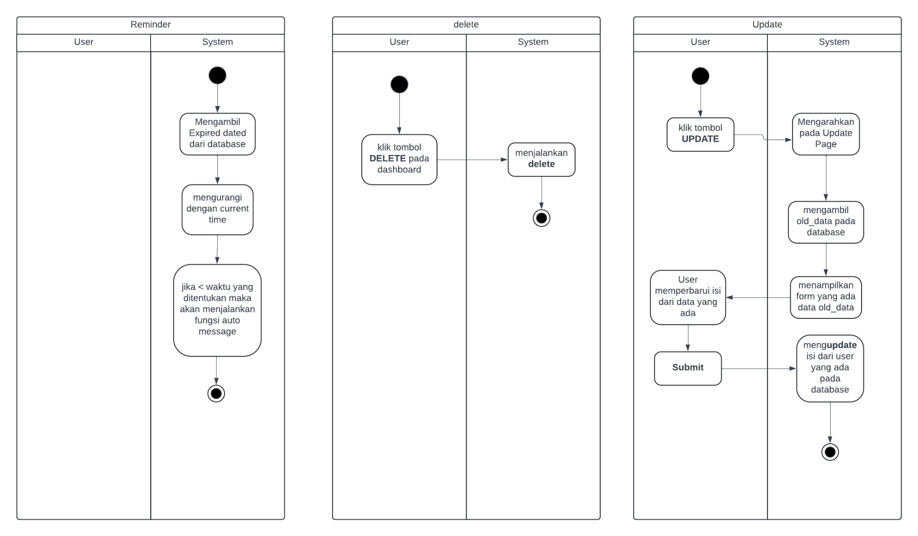
Gambar 1.7 Diagram Delete

delete ini digunakan untuk menghapus data yang ada di list.

Gambar 1.8 Diagram Update

update digunakan untuk user mengupdate data yang sudah dimasukkan.

Gambar 1.9 Diagram Reminder

reminder ini merupakan fitur dari sistem dimana dia akan mengambil expired date dan juga mengambil current time sekarang dan akan mengirimkan email jika sudah waktunya mengurus suatu dokumen.

Entity Relation Diagram (ERD)
dalam relasi ini user memiliki beberapa permission dimana user dapat melakukan sesuatu dan sesuatu yang tidak bisa dilakukan. dan 1 user dapat menghandle beberapa dokumen Dokumen perizinan Umum, perizinan Alat dan juga Sertifikasi Keahlian.
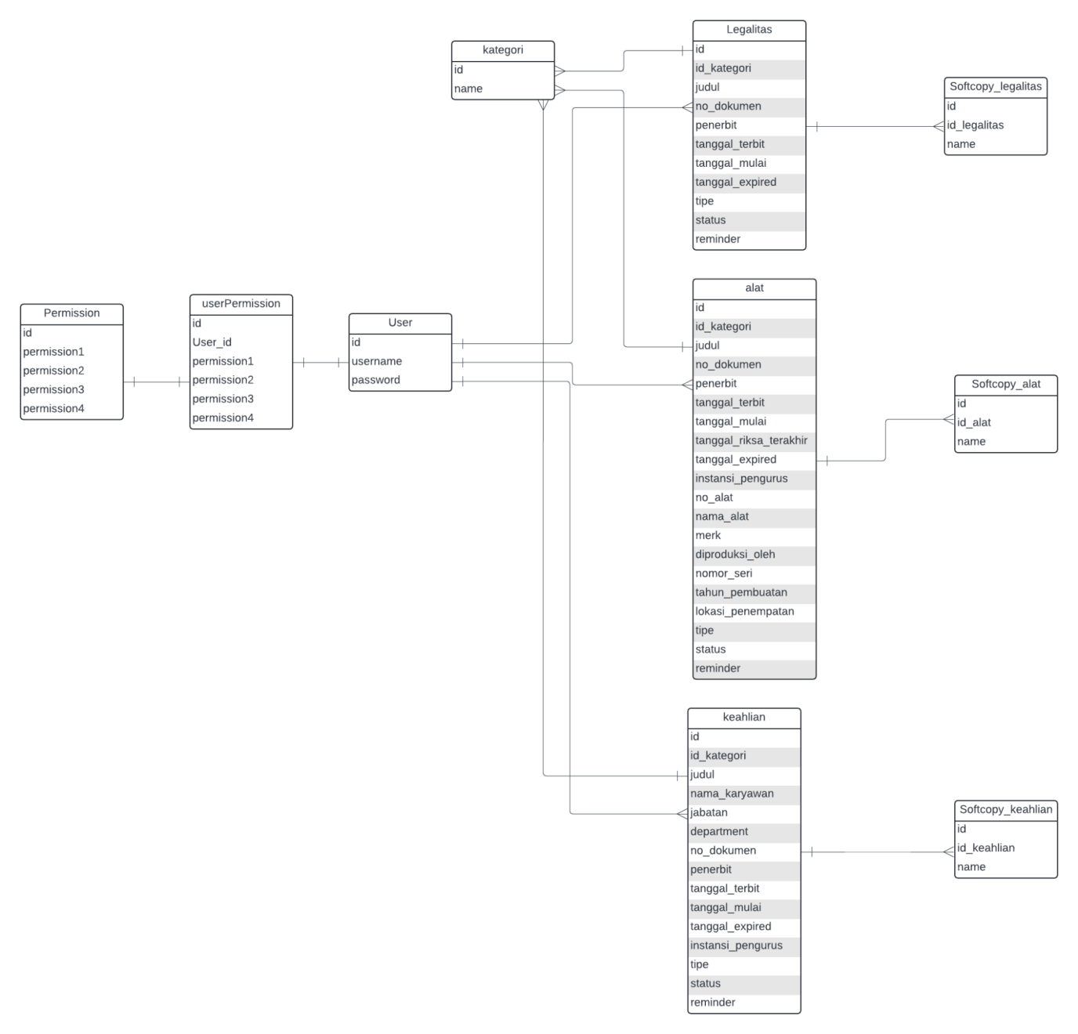
Gambar 1.10 Entity Relation Diagram (ERD)

Maksud dan Tujuan
Tujuan dari pembuatan program ini adalah untuk menyimpan dokumen - dokumen yang berharga dan juga dapat mengakses kembali dokumen tersebut yang bersifat cloud storage dan juga untuk mereminder user untuk segera memperpanjang dokumen dokumen yang segera expired.

2. MASTER DATA

Ringkasan
Master data adalah data dasar atau utama yang menjadi referensi bagi seluruh aktivitas bisnis suatu organisasi. Ini adalah informasi yang relatif stabil dan jarang berubah, namun sangat penting untuk mendukung operasi sehari-hari.

Lingkup Master Data
Master Data pada program ini terdapat berbagai macam:
- Permission:
- Id | id
- Permission1 | boolean
- Permission2 | boolean
- Permission3 | boolean
- Permission4 | boolean
- userPermission:
- Id | id
- User_id | for_key
- Permission1 | boolean
- Permission2 | boolean
- Permission3 | boolean
- Permission4 | boolean
- user:
- Id | id
- Username | varchar
- Password | varchar
- kategori:
- Id | id
- name | varchar
- legalitas:
- Id | id
- Id_kategori | for_key
- judul | varchar
- no_dokumen | varchar
- penerbit | varchar
- tanggal_terbit | date
- tanggal_mulai | date
- tanggal_expired | date
- tipe | varchar
- status | boolean
- reminder | int
- alat:
- Id | id
- Id_kategori | for_key
- judul | varchar
- no_dokumen | varchar
- penerbit | varchar
- tanggal_terbit | date
- tanggal_mulai | date
- tanggal_riksa_terakhir | date
- tanggal_expired | date
- instansi_pengurus | varchar
- no_alat | varchar
- nama_alat | varchar
- merk | varchar
- diproduksi_oleh | varchar
- nomor_seri | varchar
- tahun_pembuatan | varchar
- Lokasi_penempatan | varchar
- tipe | varchar
- status | boolean
- reminder | int
- keahlian:
- Id | id
- Id_kategori | for_key
- judul | varchar
- nama_karyawan | varchar
- jabatan | varchar
- department | varchar
- no_dokumen | varchar
- penerbit | varchar
- tanggal_terbit | date
- tanggal_mulai | date
- tanggal_expired | date
- instansi_pengurus | varchar
- tipe | varchar
- status | boolean
- reminder | int
- softcopy_legalitas:
- Id | id
- Id_legalitas | for_key
- Name | varchar
- softcopy_alat:
- Id | id
- Id_ alat | for_key
- name | varchar
- softcopy_keahlian:
- Id | id
- Id_keahlian | for_key
- name | varchar

3. DESIGN PROSES BISNIS

Ringkasan
Saat ini proses penyimpanan dokumen masih menggunakan metode manual dimana data disimpan secara softcopy/ excel.Penyimpanan dokumen menggunakan Microsoft Excel secara manual menghadapi berbagai masalah seperti efisiensi yang rendah, risiko keamanan data, dan kesulitan dalam pencarian serta pengelolaan dokumen.Terdapat kemungkinan terjadi masalah versi dan kekacauan format. Selain itu, Excel memiliki keterbatasan dalam hal enkripsi data dan kontrol akses serta meningkatkan risiko kehilangan data.

Dari latar belakang di atas user dan MIS bekerja sama untuk membuat sistem manajemen dokumen berbasis perangkat lunak (cloud storage) dengan fitur keamanan yang lebih baik, kemampuan kolaborasi, pencarian canggih, dan integrasi dengan sistem lain, sehingga meningkatkan efisiensi dan kepatuhan. Berikut proses bisnis dalam penyimpanan dokumen secara cloud storage;

- Proses
Identifikasi Kebutuhan:
- Analisis kebutuhan penyimpanan dokumen
- Penetapan prosedur penyimpanan
- Pemilihan lokasi penyimpanan
- Pengunggahan dokumen
- Pengelolaan Dokumen
- Pengaturan akses
- Pencarian dan pengambilan
- Pembaharuan dokumen
- Keamanan dan cadangan
- Pemantauan dan Audit

- Sistem dan Teknologi
- Perangkat Lunak Penyimpanan: Platform cloud storage atau server lokal.
- Sistem Keamanan: Enkripsi data, firewall
- Perangkat Keras: Server penyimpanan, perangkat backup.

- Pemangku Kepentingan
User: Individu yang membuat, mengakses, dan mengelola dokumen. Administrator IT: Bertanggung jawab atas pengaturan sistem, keamanan, dan pemeliharaan.

4. WRICEF

4.1 Fitur
Dalam program ini memiliki beberapa fitur dimana user dapat memanage data data dokumen yang memiliki sebuah perpanjangan dokumen. Lalu dalam aplikasi ini pun menyediakan berbagai fitur diantaranya seperti:
- Reminder: fitur ini berjalan dalam sistem dimana akan mengambil data expired date dari sebuah dokumen dan mengurangi nya dengan dokumen lalu mendefinisikan apakah sudah waktunya untuk mengingatkan user atau belum.
- Chart: fitur ini digunakan untuk menampilkan data data dalam bentuk chart pie dimana akan menunjukkan data dari jenis jenis dokumen yang ada beserta list listnya.

4.2 Interface
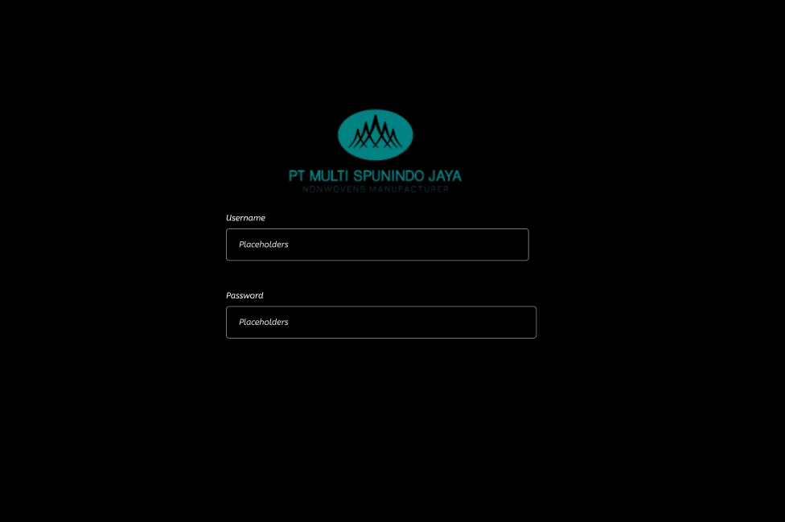

Gambar 4.1 Interface Menu Login

Ini adalah login page dimana akan ditampilkan jika user berkunjung ke url yang dituju. user diminta untuk memasukkan username mereka dan juga password agar dapat mengakses masuk ke website.

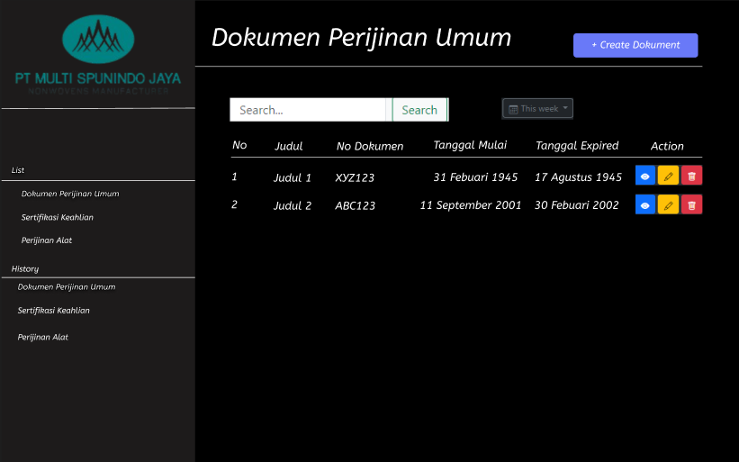

Gambar 4.2 Interface Menu Dokumen perizinan Umum

Ini adalah tampilan dashboard dari user dimana user akan ditampilkan beberapa list data yang ada. dan juga tampilan ini juga dapat digunakan pada menampilkan list history juga.

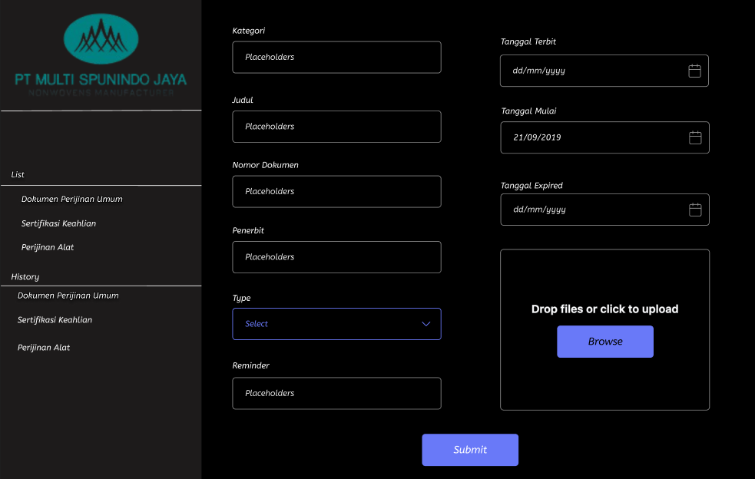

Gambar 4.3 Interface Input Dokumen Perizinan Umum

ini merupakan tampilan dari input form dari Dokumen perizinan Umum. dimana user akan menginput judul, no dokumen, penerbit, type, tanggal terbit, tanggal mulai, tanggal expired, reminder dan user juga akan meng upload softcopy dari dokumen yang akan diupload. dan ini juga dapat digunakan dalam interface data update dimana yang menjadi pembeda adalah data didalam form dimana sistem akan menampilkan old data pada database jadi user hanya perlu mengubah data yang lama menjadi data yang baru. Interface ini juga digunakan dalam opsi-opsi lain seperti sertifikasi keahlian dan perizinan alat, dengan input yang disesuaikan dengan data yang dibutuhkan. User juga diminta untuk mengisi tipe dokumen ini seperti available atau tidak.

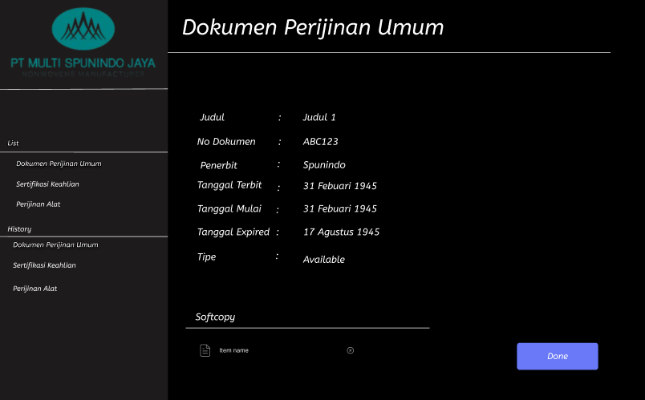

Gambar 4.4 Interface Show Data Dokumen perizinan Umum

Ini adalah view detail page pada kategori Dokumen perizinan Umum. disini menampilkan data yang lebih detail daripada data yang ditunjukkan pada dashboard awal. disini juga akan ditampilkan softcopy yang sudah diupload oleh user.

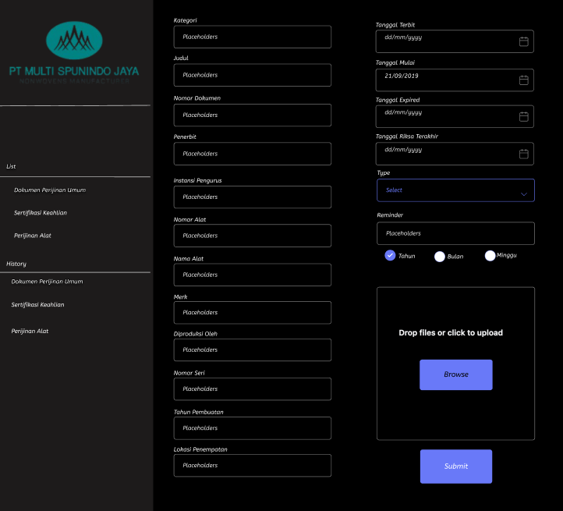

Gambar 4.5 Interface Input perizinan alat

ini merupakan tampilan dari input form dari Perizinan alat. disini user akan mengisi data data yang diperlukan dari form yang sudah disediakan dan user juga diminta mengisi tipe dokumen ini seperti available atau tidak.

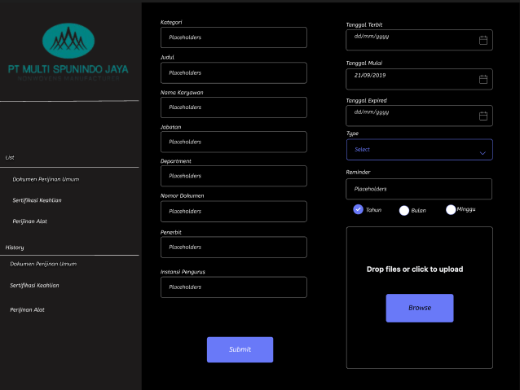

Gambar 4.3 Interface Input Sertifikasi Keahlian

ini merupakan tampilan dari input form dari Sertifikasi keahlian. disini user akan mengisi data data yang diperlukan dari form yang sudah disediakan dan user juga diminta mengisi tipe dokumen ini seperti available atau tidak.

4.3. Report

Pada project website Dokumen Manajemen ini akan memiliki 2 report sebagai berikut :
No | Report Description
1 | Show Chartpie
2 | Show List export into excel

4.3.1 Show Chartpie

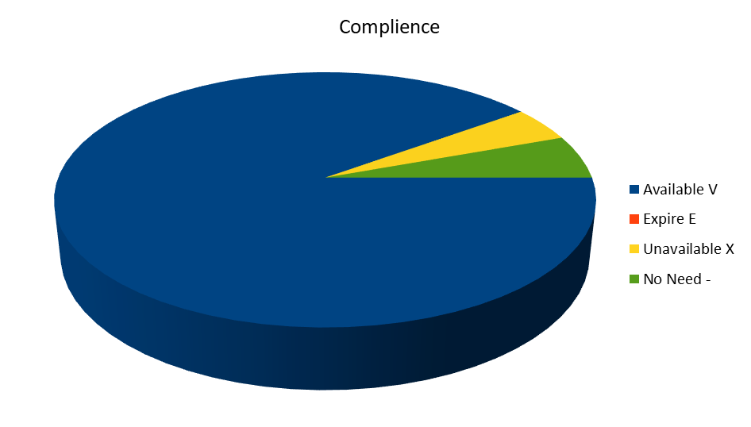
5%
5%
90%

4.3.2 Show List Export Excel

4.3.2.1. Tampilan Excel Dokumen Perizinan Umum

No | Kategori | Judul dokumen | Nomor dokumen | Penerbit | Tanggal terbit | Tanggal mulai | Tanggal Expired
1 | Akta rahasia | Rahasia | 12 | Notaris Arya | 12-12-2011 | 12-11-2011 | 11-11-2010

4.3.2.2. Tampilan Excel Dokumen Perizinan Alat
No | Kategori | Judul dokumen | No. dokumen | Tgl  Terbit | Masa Berlaku | Tgl Periksa Terakhir | Tanggal  Expired | Instansi  Pengurus | No  Alat | Nama  Alat | Merk  /Type | Produksi  Oleh | No  Seri | Tahun  Pembuatan | Penerbit
1 | Akta rahasia | Rahasia | 11 | 11-1-2011 | 2 | 11-10-1999 | 11-11-2000 | Notaris Arya | 123 | Abc | Abc | PT Mno | 12 | 11-11-2001 | Notaris A

4.3.2.3. Tampilan Excel Dokumen Sertifikat Keahlian

No | Kategori | Judul dokumen | Nama  Karyawan | Jabatan  /Posisi | Departemen | Nomor Dokumen | Penerbit | Tanggal  Terbit | Masa  Berlaku | Tanggal  Mulai | Tanggal  Expired | Instansi  Pengurus
1 | Akta rahasia | Rahasia | Bima | ceo | Marketing | 11 | Arya | 11-12-2001 | 2 | 11-12-2000 | 11-12-2002 | Notaris A

5. LEMBAR PERSETUJUAN

Nama Proyek: | MSJ PROJECT | Aplikasi Dokumen Manajemen PT Multi Spunindo Jaya Tbk
 |  | Tanggal: |  | 08 Juli 2024
Deskripsi: | Business Blueprint ini adalah sebagai kesepakatan terhadap fondasi dari proyek dengan mendokumentasikan obyektif, strategi implementasi, organisasi dan role di proyek, serta rencana proyek (project plan). Business Blueprint ini akan menjadi pedoman dalam melakukan implementasi Aplikasi Dokumen Manajemen di PT. Multi Spunindo Jaya Tbk
Disetujui oleh:
Business Process Owner |  |  | Functional Consultant
----------------------------------  Nama: Titin Puryani  PT. Multi Spunindo Jaya Tbk | -----------------------------------  Nama: Fabian Okky D.S
-

-----------------------------------
Nama: Yohanes Bayu D.K
PT. Multi Spunindo Jaya Tbk
-

------------------------------------------
Nama: Lim Setiawati Haliman
PT. Multi Spunindo Jaya Tbk
-

------------------------------------------
Nama: Amy Dashinta Nur H
PT. Multi Spunindo Jaya Tbk
------------------------------------------
Nama: Frangky Rawung
PT. Multi Spunindo Jaya Tbk
------------------------------------------
Nama: Adelia Lailla A.
PT. Multi Spunindo Jaya Tbk

Project Manager
-----------------------------------  Nama: Eric Pramana  PT. Multi Spunindo Jaya Tbk |  |  | ---------------------------------  Nama: Adji Gunawan  PT. Multi Spunindo Jaya Tbk

